.

LUNDI 23 MARS 2026

Djamel (ANIMATEUR) : en repos
---------------------------------------------------------------------
10H30

ATELIER GYM DOUCE

SALLE POLYVALENTE

(rez de chaussée)

Florine invite les participants à la salle polyvalente,
pour faire des exercices de stimulation physique.



15H00

SALLE POLYVALENTE

(rez de chaussée)

Isabelle et Marie vous proposent de les rejoindre pour un moment convivial autour des jeux de société.
Au programme :
Rires, stratégie, coopération… et surtout le plaisir de jouer ensemble !
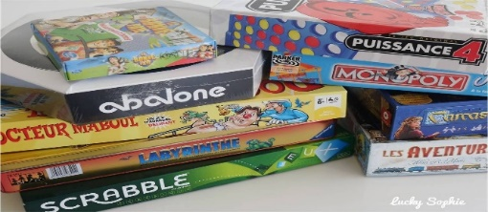

MARDI 24 MARS 2026

9H30-15H00

ATELIER CUISINE

Repas Comme à la Maison

Marie et Emilie attendent les personnes inscrites,
pour la réalisation et la dégustation du repas de midi.



14H30  Djamel vous propose une promenade dans le parc.   | 16H45  SALLE POLYVALENTE  (rez de chaussée)  Djamel vous propose de le rejoindre pour un quizz.  (culture générale)

MERCREDI 25 MARS 2026

Marie (A.S.G) : en repos
---------------------------------------------------------------------

10H30

CAFE GOURMAND

Si vous le souhaitez, Djamel vous propose de le rejoindre à la salle polyvalente pour un moment de discussion autour d’une boisson (café, jus de fruit, citronnade), viennoiseries.



15H00  SALLE POLYVALENTE  (rez de chaussée)  JEUX DE SOCIETE  Avec Djamel.  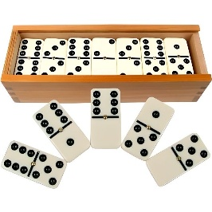  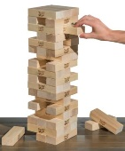 | 16H45  SALLE POLYVALENTE  (rez de chaussée)  Djamel vous propose de le rejoindre pour des jeux autour des chansons.  - Qui chante ?  - Retrouver les paroles  

JEUDI 26 MARS 2026

10H30

SALLE POLYVALENTE

(rez de chaussée)

Djamel vous propose de le rejoindre pour une rencontre autour des jeux d’adresses.
Que vous soyez un joueur confirmé ou simple curieux,
Venez tenter votre chance, lancer, viser et surtout passez un agréable moment ensemble .

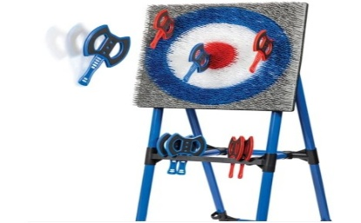

14H15  LES ACACIAS  (1er étage)  Djamel vous propose une séance de relaxation avec le fauteuil de massage.  - Massage  - Aromathérapie  - Musicothérapie | 14H30  SALLE POLYVALENTE  (rez de chaussée)  VELO INTERACTIF  Djamel  vous propose promenade à  vélo à travers  le monde.   | 14H45  ATELIER ESTHETIQUE  Marie vous propose de vous rejoindre dans votre chambre pour un moment de détente.  

VENDREDI 27 MARS 2026

12H00

SALLE POLYVALENTE

REPAS (2ème groupe)

Œuf au plat

Salade paysanne

Râpé de pommes de terre

Bavarois au chocolat



15H00  SALLE POLYVALENTE  SEANCE VIDEO  Djamel vous invite à venir regarder un film.  LE DISCOURS D’UN ROI    D’après l’histoire vraie et méconnue du père de la Reine Elisabeth, qui va devenir, contraint et forcé, le Roi George VI, suite à l’abdication de son frère Edouard VIII. D’apparence fragile, incapable de s’exprimer en public, considéré par certains comme inapte à la fonction, George VI tentera de surmonter son handicap grâce au soutien indéfectible de sa femme et d’affronter ses peurs avec l’aide d’un thérapeute du langage aux méthodes peu conventionnelles. Il devra vaincre son bégaiement pour assumer pleinement son rôle, et faire de son empire le premier rempart contre l’Allemagne nazie. | 14H45  Marie vous invite  à partager un moment de bien-être et de détente, dans le calme et le confort de votre chambre, pour un temps de douceur rien que pour vous.  

SAMEDI 28 MARS 2026



